REQUERIMENTO Nº 346/2020

Ementa: Informações acerca da propriedade de terreno localizado no bairro Chácaras Alpinas.

Senhora Presidente
Nobres Vereadores

Justificativa:
Considerando algumas informações conflitantes quanto a existência de um Centro Comunitário no bairro Chácaras Alpinas;
Considerando que o imóvel localizado na Alameda Mangabeira s/n, pode ser o mesmo informado como lote 41, da quadra E;
Considerando que o imóvel vem passando por algumas manutenções, inclusive, segundo informações, o local estaria sendo ocupado;
A Vereadora Mônica Morandi, visando cumprir sua função fiscalizadora, vem pelo presente, respeitosamente e nos termos regimentais desta casa, após a aprovação em plenário, requerer que seja encaminhado o seguinte pedido de informações:

- Diante das informações conflitantes, o imóvel localizado na Alameda Mangabeira, s/n é o mesmo informado como lote 41, Quadra E? Segue foto do mapa.

- O imóvel é de propriedade pública ou privada?

- Sendo de propriedade pública, o que vem sendo realizado no local? Explane.

- A municipalidade tem ciência que o imóvel está sendo habitado? Explane.
- Existe Centro Comunitário no Chácaras Alpinas? Na afirmativa, qual a localidade?

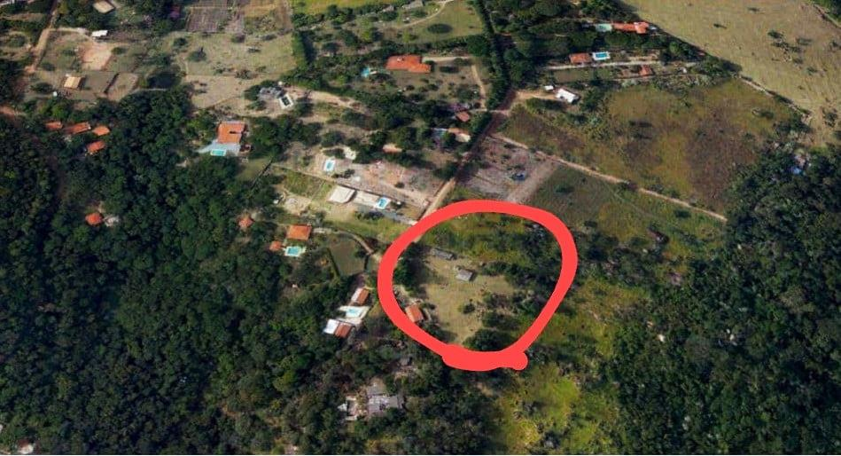

Valinhos, 02 de março de 2020.

___________________
Mônica Morandi
Vereadora

